## Контрольная работа №7

## № 1

На рисунке изображен график функции , определенной на интервале . Определите количество целых точек, в которых производная функции  положительна.

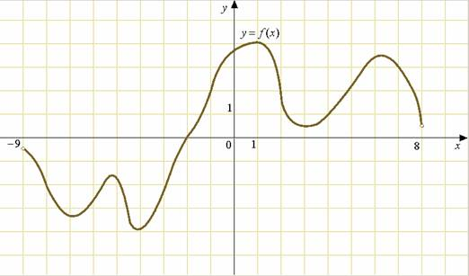

## № 2

На рисунке изображен график функции , определенной на интервале . Найдите количество точек, в которых касательная к графику функции параллельна прямой .

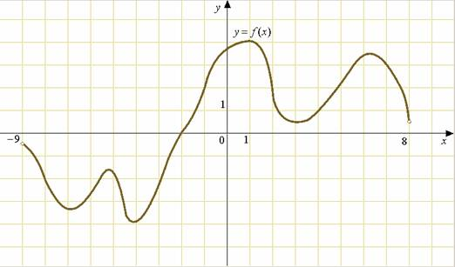

## № 3

На рисунке изображён график функции и касательная к нему в точке с абсциссой . Найдите значение производной функции в точке .

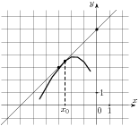

## № 4

На рисунке изображён график функции и касательная к нему в точке с абсциссой . Найдите значение производной функции в точке .

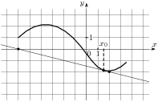

## № 5

На рисунке изображён график функции и касательная к нему в точке с абсциссой . Найдите значение производной функции в точке .

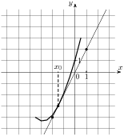

## № 6

На рисунке изображен график функции , определенной на интервале . Найдите количество точек, в которых касательная к графику функции параллельна прямой .

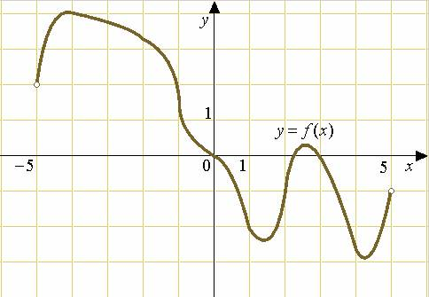

## № 7

На рисунке изображен график производной функции , определенной на интервале . В какой точке отрезка   принимает наименьшее значение.

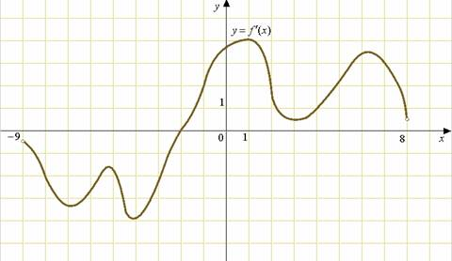

## № 8

На рисунке изображен график производной функции , определенной на интервале . Найдите количество точек, в которых касательная к графику функции  параллельна прямой  или совпадает с ней.



## № 9

На рисунке изображен график производной функции , определенной на интервале . В какой точке отрезка   принимает наибольшее значение.

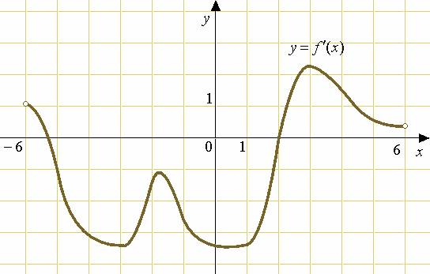

## № 10

На рисунке изображен график производной функции , определенной на интервале . Найдите количество точек экстремума функции на отрезке .

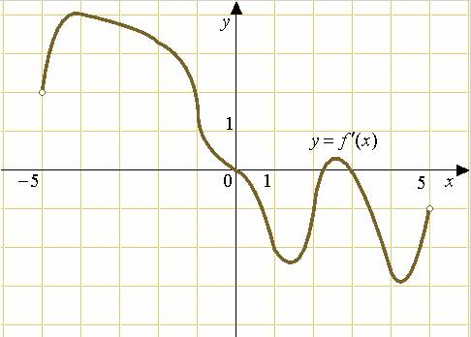

## № 11

На рисунке изображен график производной функции , определенной на интервале . Найдите промежутки убывания функции . В ответе укажите длину наибольшего из них.

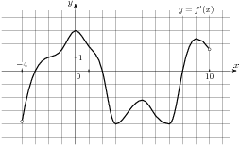

## № 12

На рисунке изображен график производной функции , определенной на интервале . Найдите промежутки возрастания функции . В ответе укажите сумму целых точек, входящих в эти промежутки.



## № 13

На рисунке изображен график функции , определенной на интервале . Определите количество целых точек, в которых производная функции положительна.

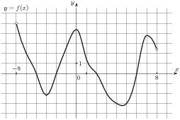

## № 14

На рисунке изображен график производной функции , определенной на интервале . Найдите количество точек максимума функции на отрезке .

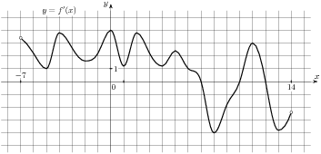

## № 15

На рисунке изображен график производной функции , определенной на интервале . Найдите количество точек экстремума функции на отрезке .

